ΕΝΤΥΠΟ 1
( Το έντυπο ( 1 ) είναι απαραίτητο για διευκόλυνσή μας κατά την αναζήτηση των σχετικών εγγράφων στους Ατομικούς φακέλους των εκπαιδευτικών κατά τη συμπλήρωση του Δ.Α.Υ.Κ. )

ΟΝΟΜΑΤΕΠΩΝΥΜΟ ………………………………………………………… ΕΙΔΙΚΟΤΗΤΑ ………………………..
Έχω ασκήσει καθήκοντα: (ναι ή όχι) ……………………………………
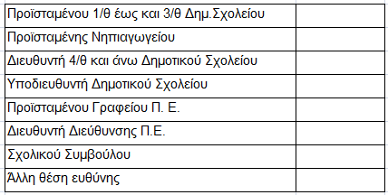

ΔΙΑΣΤΗΜΑ ΙΣΟ Ή ΜΕΓΑΛΥΤΕΡΟ ΑΠΟ ΔΙΕΤΙΑ: (ναι ή όχι) ……………………………….

Ο ορισμός σε θέση ευθύνης θα πρέπει απαραίτητα να γίνεται από Υπηρεσιακό Συμβούλιο,

με Υπ.Α. ή Απόφαση Περιφερειακού Διευθυντή.
Έχω αναγνωρίσει - εξαγοράσει ως συντάξιμη υπηρεσία με απόφαση του Γ.Λ.Κ. (κυκλώστε) ΝΑΙ ΟΧΙ
1.Στρατιωτική………………………………………….. 2.Ιδιωτικής Εκπαίδευσης……………………….…………..
3.Άλλη………………………………………………………………………………………………………………….…..
Έχω αναγνωρίσει - εξαγοράσει χρόνο υπηρεσίας σε κάποιο Ταμείο (κυκλώστε) ΝΑΙ ΟΧΙ
1.ΤΠΔΥ………………..…………….. 2.ΤΕΑΔΥ……………..………..……… 3.ΜΤΠΥ……………..…………..……
Έχω λάβει Εκπαιδευτική Άδεια ή/και Άδεια Άνευ Αποδοχών: (κυκλώστε) ΝΑΙ ΟΧΙ Είδος:…………....…………
Διαστήματα:..………………………………………………………………………………………………………...…………..
Έχω ασφάλιση σε άλλο φορέα: ΝΑΙ ΟΧΙ Αριθμ. Μητρώου:…………..……..………………..…………
Ως Αναπληρωτής: …………………………………… Άλλο:....……………………………………………………..

